Приложение

Итоги работы кружка «Цветоводик» МБОУ «ООШ №73»
Ленинск-Кузнецкого городского округа Кемеровской области
(2008 - 2012г.г)
Руководитель:Кургина Нина Ивановна

Цветы и ангелы – небесные созданья…
Цветы подобны ангелам крылатым,
А ангелы, как белые цветы,
Достойны восхищенья, обожанья.
Не ждут они возмездья и расплаты
Небес, они божественно чисты.
Цветы и ангелы – небесные созданья…
Нас радуют своею красотой,
Их место обитания – сады
В огромном доме мирозданья,
Над ними свет сияет золотой
Далёкой неизвестной нам звезды.
(Л.Кузьминская)

В кружке «Цветоводик» занимались девочки класса с 2008 по 2012г.г.

За 4 года работы кружка «Цветоводик» много узнали о растениях и о цветах в частности.

В народе говорят:

Без цветов нет и плодов.

Красота спасёт мир.

Где цветки, там и ягодки.

Мы согласны с этими утверждениями, так как цветы – это украшение нашей жизни, и без них она была бы серой и скучной.
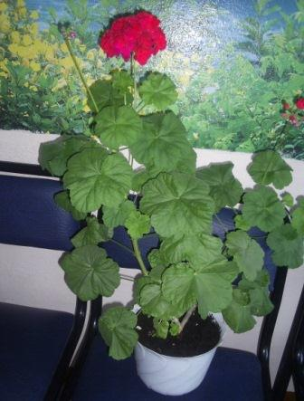 | 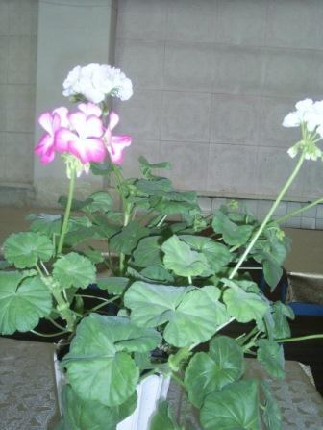

На окне в такую рань распустилася герань.
Круглые листочки, пышные цветочки.
Даже очень хороши – так решили малыши
(Н.Нищеева)

В 1 классе мы наблюдали за цветами на школьной клумбе, любовались ими, собирали и засушивали соцветия для уроков трудового обучения, собирали семена, пакетировали их и хранили для следующей посадки.

В этом же году мы занимались размножением пеларгонии (герани) черенками. Вырастили 11 разных расцветок этого цветка, а старшеклассники высадили наши растения на школьную клумбу. Яркая герань радовала всех до самых заморозков.

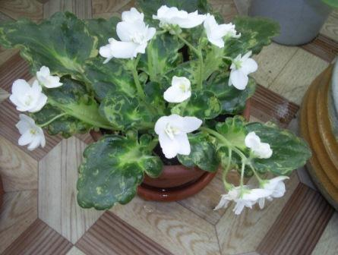 | 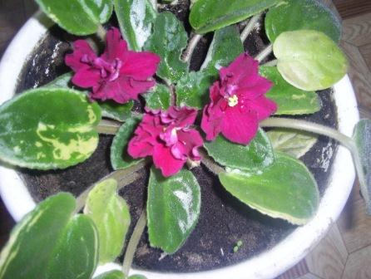
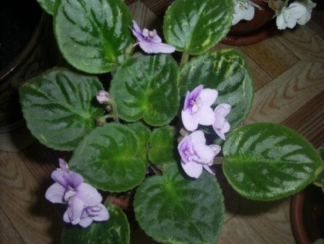 | 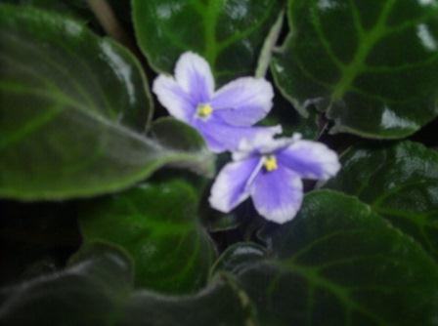

Вырастили фиалки разных сортов. Размножали их делением куста и листовыми черенками.

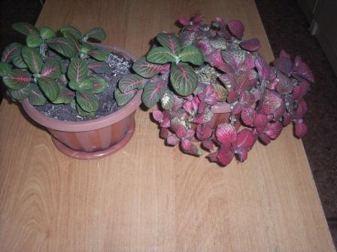

Во 2 классе решили вырастить для озеленения класса низкорослые фитонии разных сортов, а герань переселить на окна в рекреацию начальных классов.
Теперь в нашем кабинете растут фитонии с разным цветом листьев.

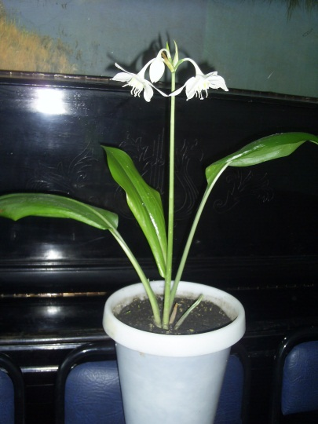 | 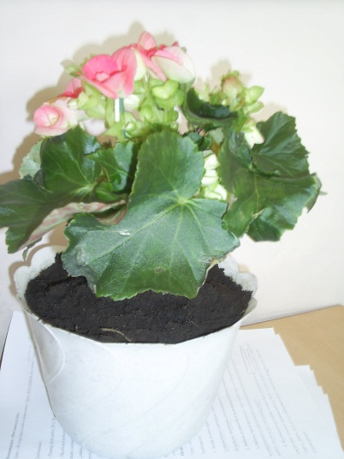
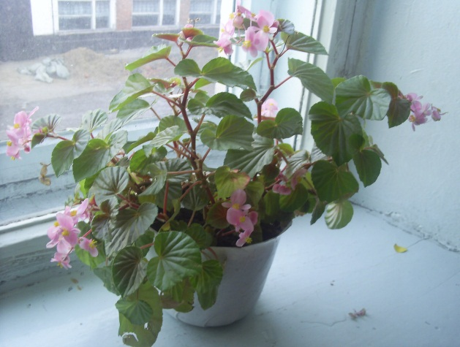 | 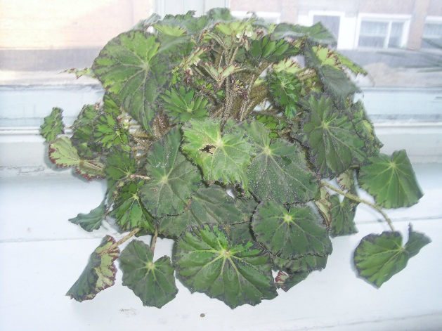

В 3 классе решили вырастить лилии и бегонии для украшения фойе школы.
Лилия и бегонии расцветают в начале марта, радуют всех к Международному женскому дню.

За вчерашним днём в погоне я не заметил, что давно
Расцвела моя бегония, озарила мне окно (Макс Ферпер).

Продолжили работу по сбору и пакетированию семян цветов со школьной клумбы.

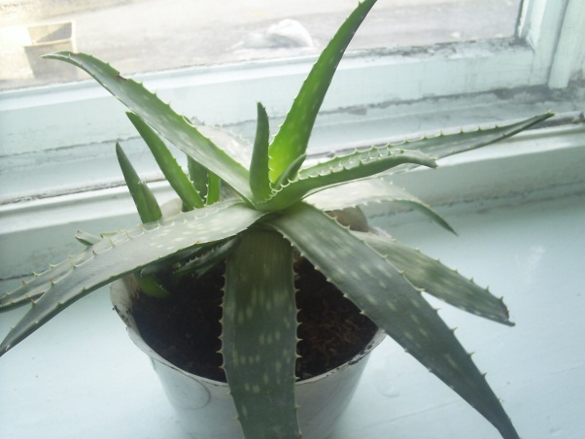 | 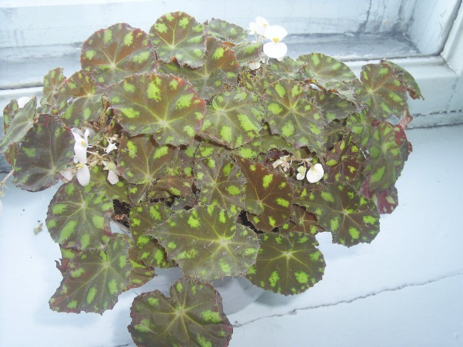
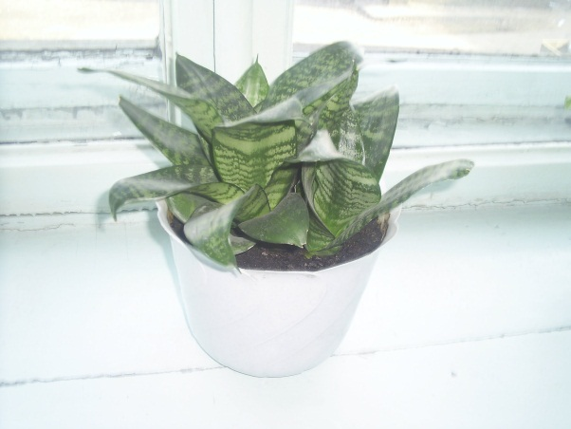 | 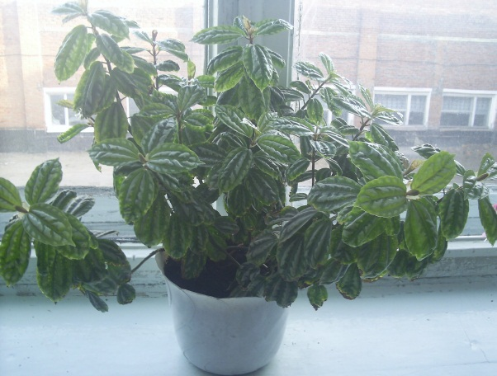

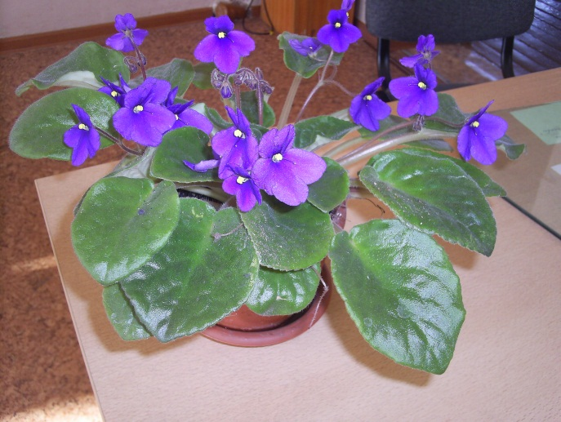

В 4 классе выращивали фиалки, герань, сансевьеру. бегонии, лилии, канны, хлорофитум, алоэ и другие комнатные растения.

